**RĪGAS TEHNISKĀ UNIVERSITĀTE**

Datorzinātnes un informācijas tehnoloģijas fakultāte

1. **praktiskā darba izpilde**

**studiju kursā “Mākoņskaitļošana”**

Jolanta Bērziņa

st. apliecības nr 181RDB178

studiju programmas ‘Datorsistēmas’

3. kursa studente, 2.grupa

RĪGA 2020

**1.uzdevums: Izdrukāt uz ekrāna ~mapes saturu tā, lai tiktu iekļauti arī paslēptie faili un rezultāti būtu sakārtoti pieaugošā secībā pēc faila izmēra.**

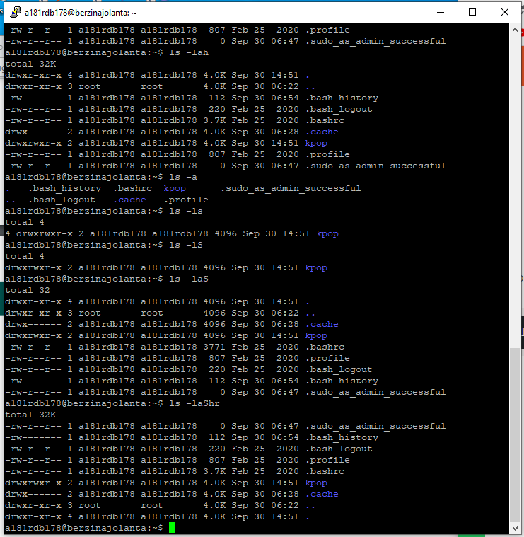

**2. uzdevums: Atrast failsistēmā iepriekš instalētā openssh-server dokumentācijas failu un apskatīt to ar komandu less.**

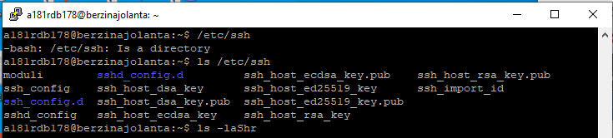

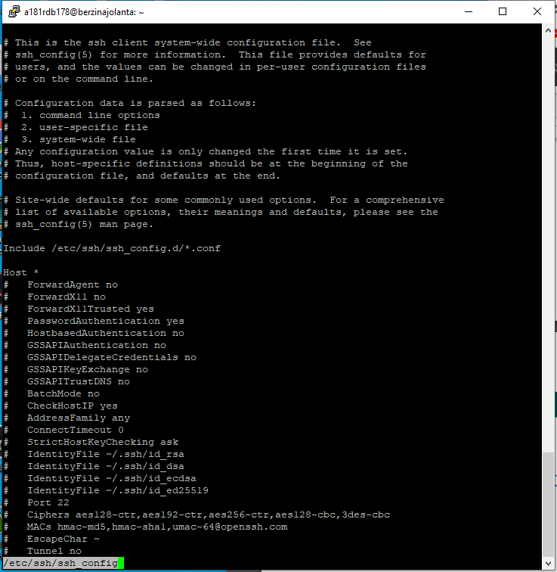

**3.uzdevums**

1. **Lejuplādēt savā virtuālajā datorā informāciju par 2017.gadā veiktajām tehniskajām apskatēm no** [**https://data.gov.lv/dati/lv/dataset/tehniskas-apskates**](https://data.gov.lv/dati/lv/dataset/tehniskas-apskates)
2. **Atrast visus ierakstus, kuros minēti porsche markas auto un saglabāt tos atsevišķā failā.**
3. **Atrast visus ierakstus, kuros minēti porsche markas auto ar atkārtotu tehnisko apskati, benzīna dzinēju un saglabāt tos atsevišķā failā.**

2)

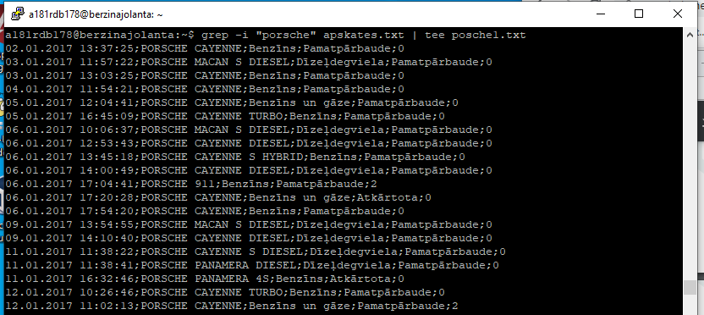

3)

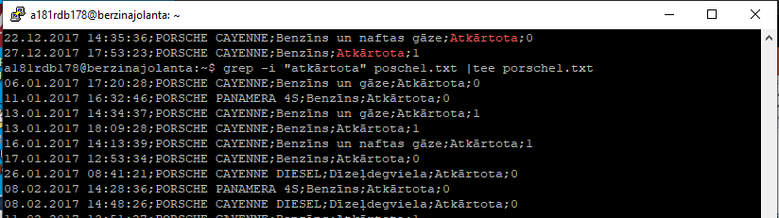

4. uzdevums

